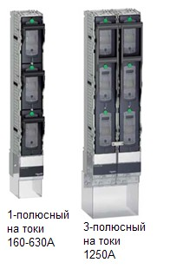
Уважаемые партнеры!
Компания «Шнейдер Электрик» расширяет линейку выключателей-разъединителей-предохранителей Fupact сергии ISFL новыми однополюсными разъединителями на токи от 160 до 630А и трехполюсным разъединителем на токи 1250А.
Новые исполнения выключателей – разъединителей - предохранителей Fupact серии ISFL могут обеспечивать как одновременное трехфазное, так и раздельное пофазное отключение нагрузок.
С 16 декабря 2015 года однополюсные аппараты на токи 250-630А доступны для отгрузки со склада в Москве.
Новые референсы Fupact ISFL и тариф находятся в приложенном файле.
Обновленный каталог «Fupact ISFT/ISFL. Выключатели-разъединители с плавкими вставками от 32 до 1250 А» доступен на сайте www.schneider-electric.ru.

Прилагаемый файл:
Для открытия файла кликните дважды по иконке.

С уважением,
Менеджер по продукции Compact NSX, Easypact CVS, EZC,
NG160, Compact INS/INV, Fupact, Vigirex
Константинова Ольга

